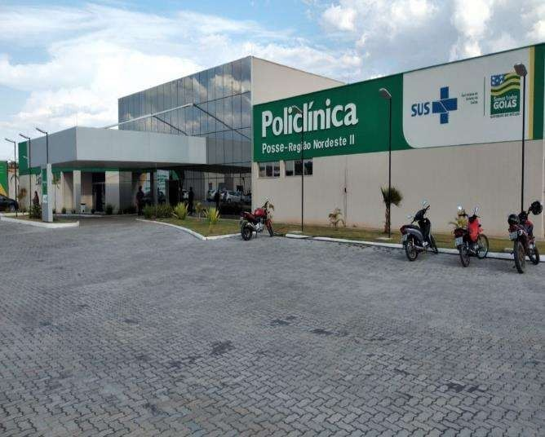
RELATÓRIO GERENCIAL

CONTRATO DE GESTÃO Nº051/2020
Competência: julho/2021

Sumário
Sumário 2
1-Apresentação 3
2-Ações Voltadas Para Qualidade 4
2.1-Relatório da Pesquisa de Satisfação 4
2.2-Relatório das Comissões/Núcleos 17
3-Atividades Realizadas No Mês 18
4-Relatório Do Serviço Da Carreta de Prevenção 25
4.1 – Descritivo das cidades, atendimentos, agendados, resultados 25
4-Relatório de Recursos Humanos 27
4.1 Afastamentos Covid e demais afastamentos 27
4.2 EPI 28
5-Relatório Do Serviço De Hemodiálise 29

1-Apresentação

O Instituto CEM é uma Instituição de direito privado sem fins lucrativos, fundada em 05 de março de 2010, inscrito no CNPJ/MF 12.053.184/0001-37, está localizado Estado de Goiás, Av. Dep. Jamel Cecílio, 2496, SALA 26 a – Jardim Goiás, Goiânia – GO, devidamente contratualizado com Secretaria do estado de Goiás, por meio de Contrato de Gestão, para o gerenciamento, a operacionalização e a execução das ações e serviços de saúde em regime de 12 horas/dia na Policlínica Regional – Unidade de Posse, localizada à Av. Juscelino Kubitscheck de Oliveira na confrontação com terras da Prefeitura Municipal de Posse, setor Buenos Aires, Posse – GO, CEP: 73.900-000.
A Policlínica Regional – Unidade de Posse, tem caráter regionalizado, definido após avaliação técnica da demanda por atendimento ambulatorial na rede pública de saúde, proporcionando, assim, maior rapidez ao diagnóstico e ao tratamento com atendimento de forma próxima e acessível ao cidadão, por meio de prestação de um conjunto de serviços que garantam uma intervenção rápida, eficaz e precoce. Além de orientar a terapêutica e ampliar a oferta de serviços ambulatoriais especializados da necessidade regional nos problemas de saúde que não podem ser plenamente diagnosticados ou orientados na rede básica, mas que não precisam de internação Hospitalar ou atendimento de urgência.

“Excelência é o resultado gradual de sempre se esforçar para fazer o melhor “ Pat Riley

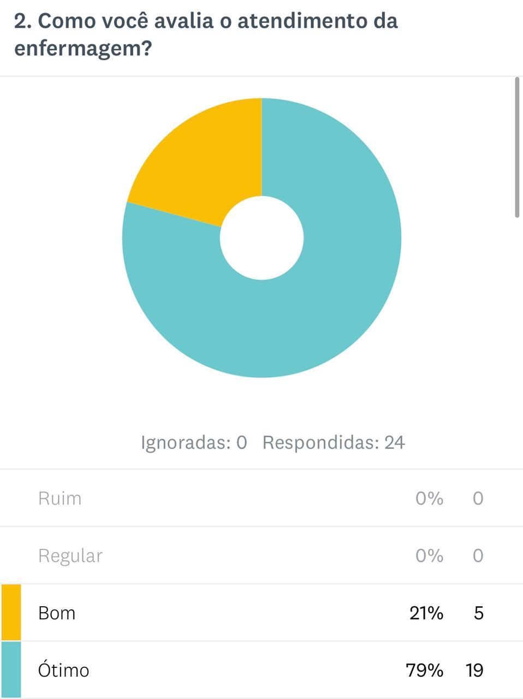
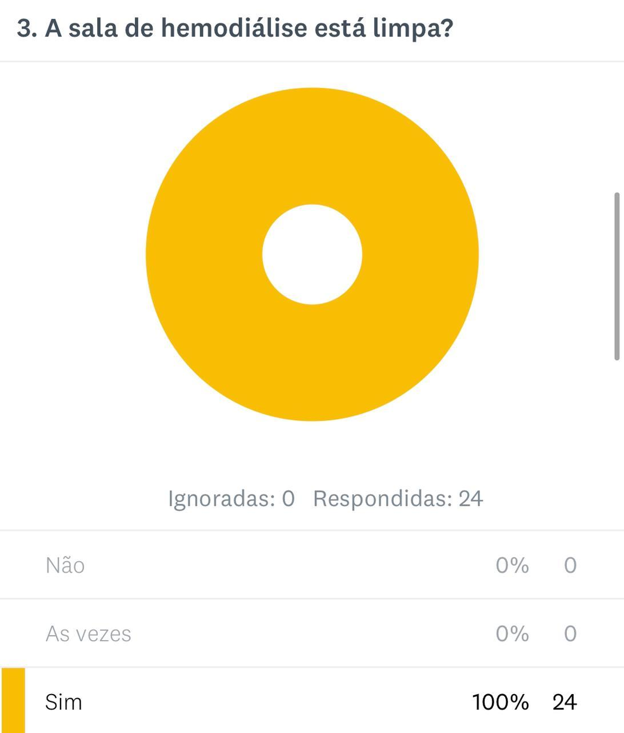
2-Ações Voltadas Para Qualidade

2.1-Relatório da Pesquisa de Satisfação
O presente relatório apresenta o resultado da pesquisa de satisfação dos usuários da Policlínica Posse – Região Nordeste II, realizada entre os dias 01 à 30 de julho de 2021, o método utilizado foi de amostragem. Os dados obtidos são consolidados por gráficos, para melhor visualização da percepção dos usuários no que se refere ao atendimento geral, tempo de espera pela consulta ou exames, limpeza, conforto e estrutura do prédio.
Iniciamos o mês com a inauguração oficial do serviço de hemodiálise da Policlínica Posse – Região Nordeste II, realizada pelo Governador do Estado Ronaldo Caiado em companhia do Secretário de Estado da Saúde Ismael Alexandrino, na ocasião ressaltou a importância desse serviço em nossa região, pois isso mudou a vida dos pacientes renal crônicos de nossa região, muitos tiveram que mudar de cidade para poder realizar o tratamento, outros precisavam percorrer até 800 km 3 vezes por semana para conseguir realizar o tratamento, com a instalação do serviço de hemodiálise na Policlínica Posse melhorou muito as condições de saúde desses pacientes.
Veremos a seguir o resultado desse trabalho na pesquisa de satisfação realizada no mês de julho.
No quesito atendimento médico e equipe de enfermagem o índice de satisfação está em 79%, limpeza 100%, segurança na máquina 83%, qualidade e quantidade do lanche 79%, fisioterapia 88%, disponibilidade da equipe multidisciplinar (nutrição, psicologia e assistente social) 54% e cuidado com o paciente 96%.
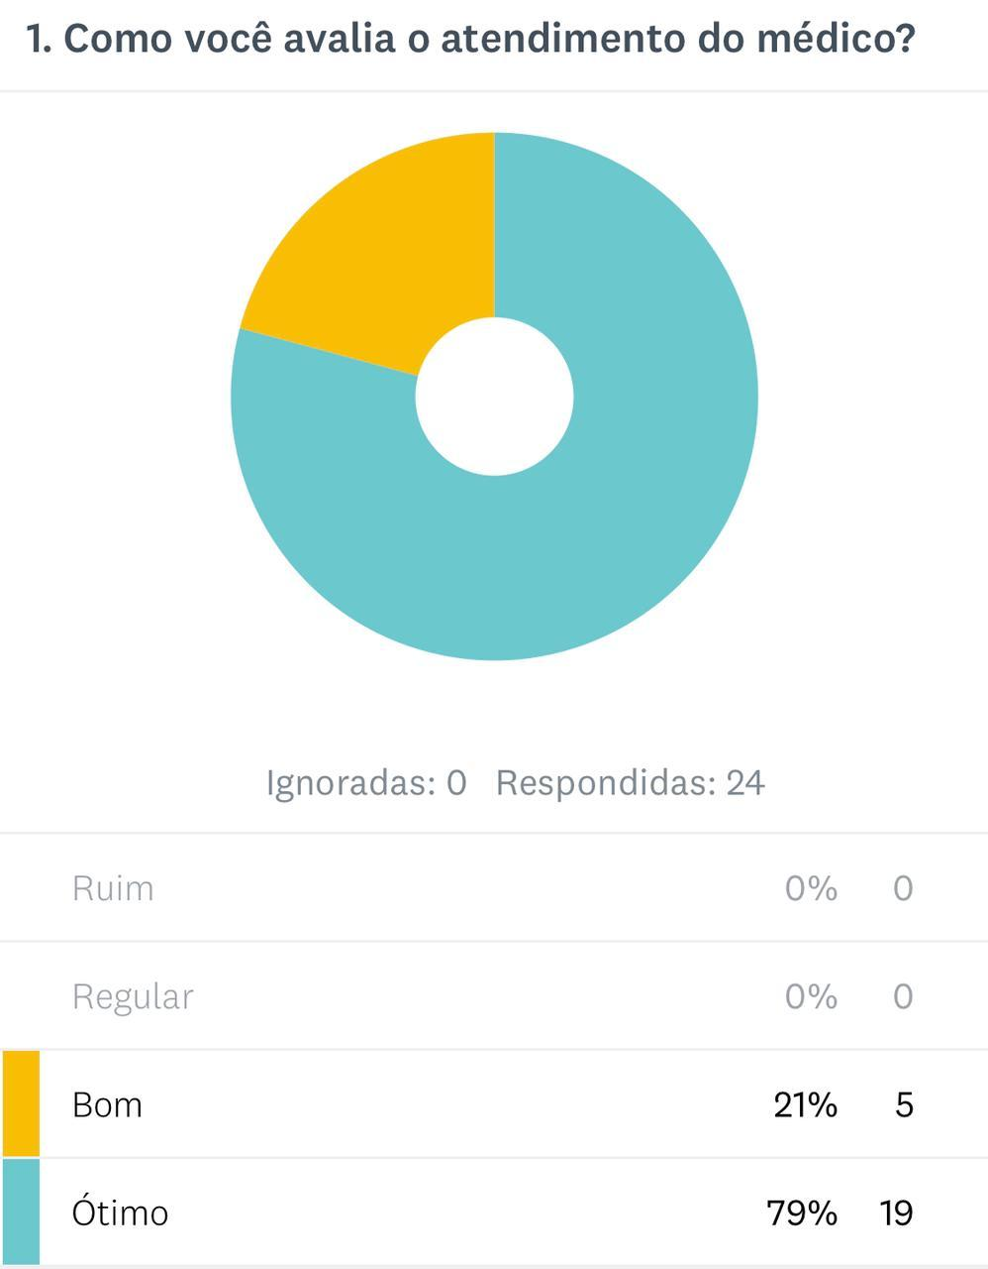

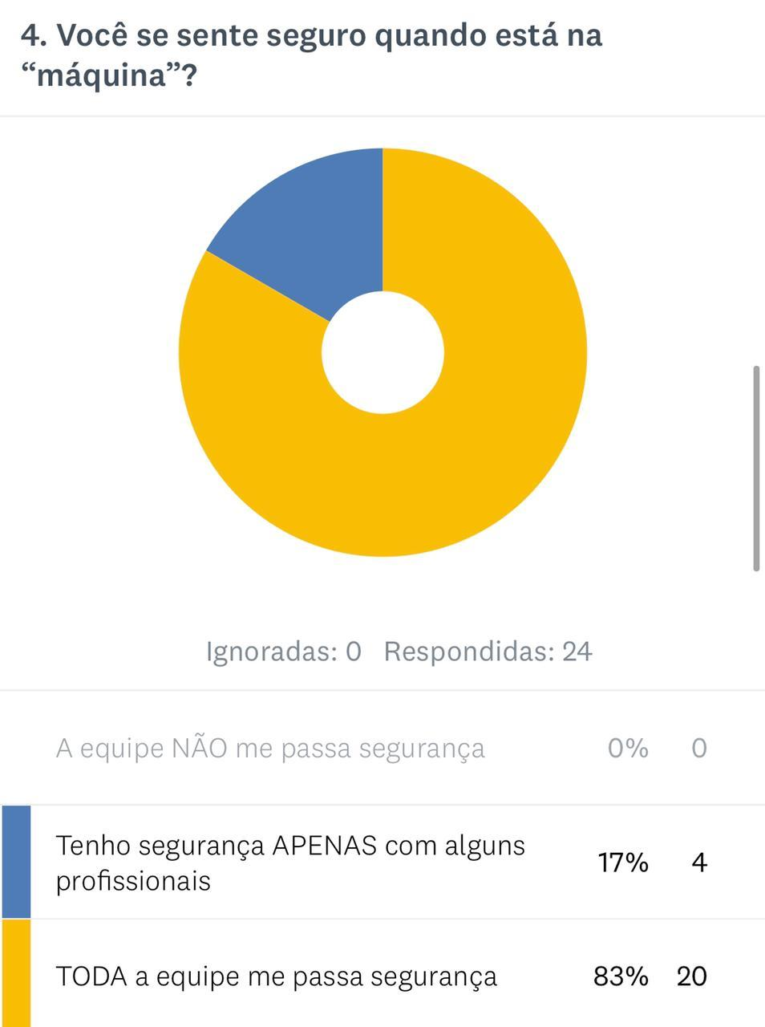
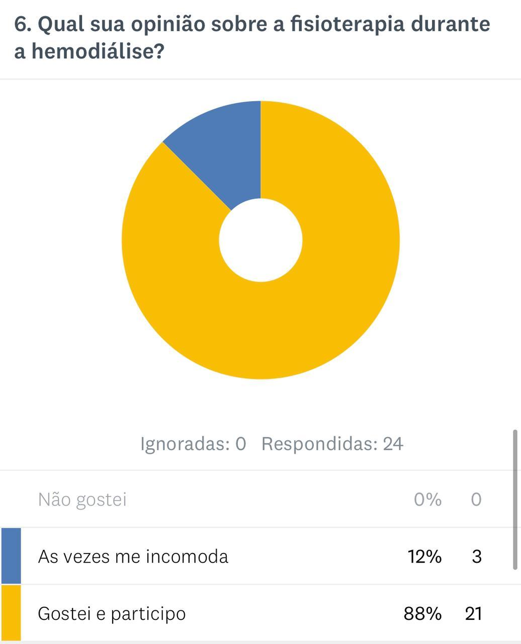
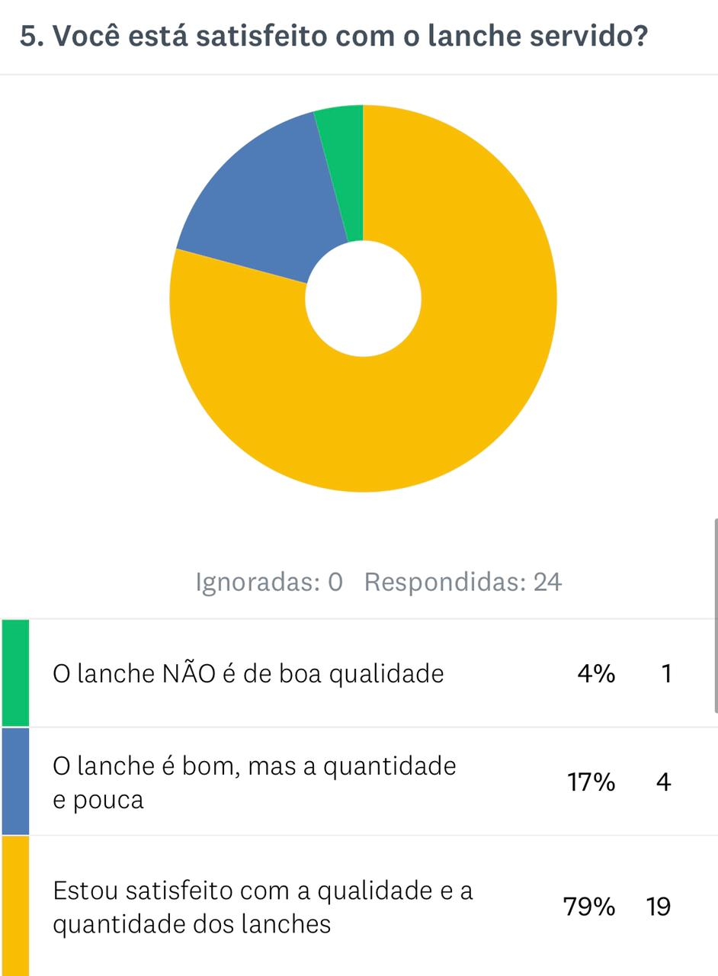
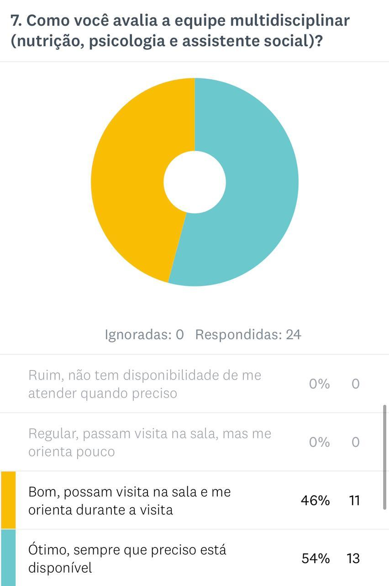
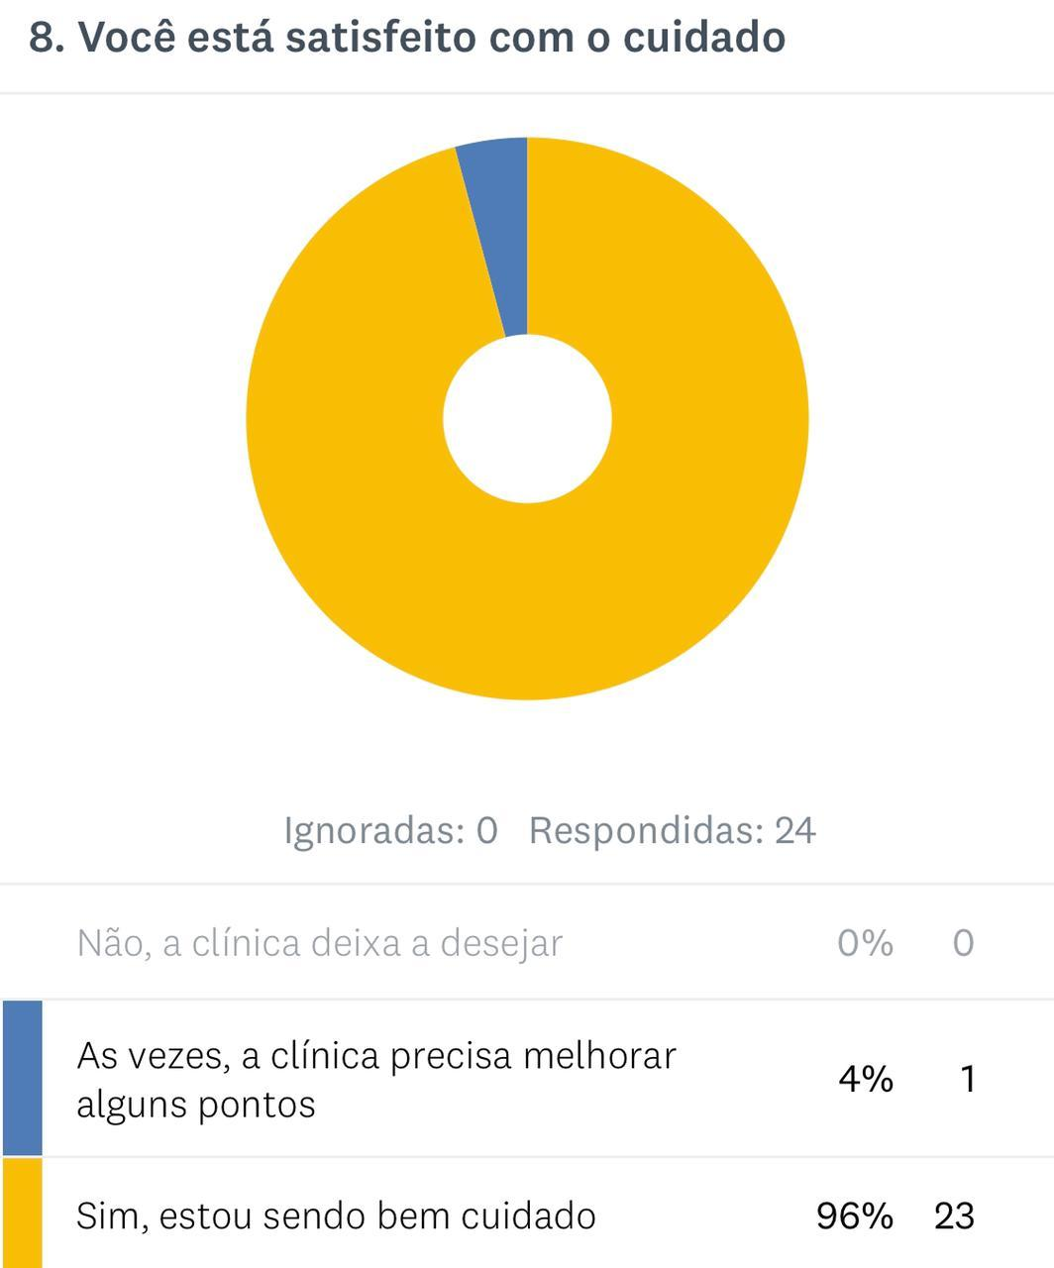

Veremos a seguir a comparação do quantitativo e do índice de satisfação da pesquisa de entre o mês de junho e julho.
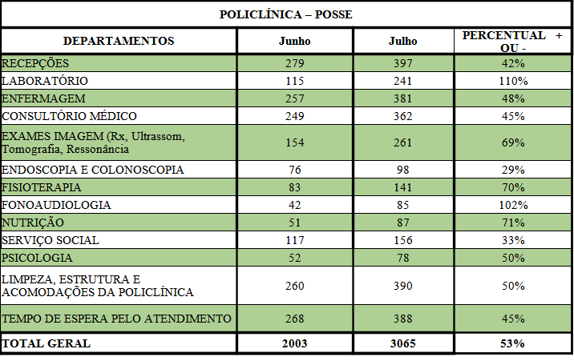
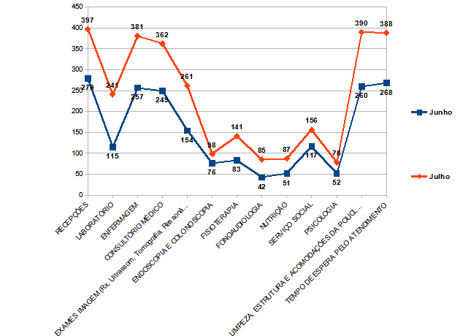

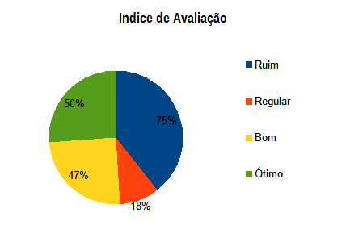

Observando os gráficos acima, notamos um aumento em todos os setores na devolutiva das pesquisas, consequentemente tivemos um aumento no número de avaliações ruim de 75%, queda da avaliação regular de 18%, e aumento nas avaliações bom 47% e ótimo de 55% em relação ao mês anterior.
Mesmo com o aumento das avaliações ruins temos recebidos muitos elogios, como a senhora Lurdes, Rubraci e Dalva, ambas relataram a importância desta unidade de saúde aqui, também nos parabenizaram pelo excelente atendimento recebido aqui, que começa na guarita e segue em todos os setores. A dona Lurdes se diz muito grata, por que além de conseguir passar por diversas especialidades e realizar todos os exames sem precisar ir para Goiânia, e ainda pode solicitar os remédios de alto custo que faz uso diariamente, pois ela tem vários problemas de saúde, entre eles diabete e cardiopatia, a senhora Dalva ainda reforça em seu depoimento (em anexo), como a Policlínica ajudou seu filho a enfrentar o problema de saúde que vinha passando a muito tempo.
Como descrito acima, a Policlínica Posse – Região Nordeste II tem atendido as expectativas dos nossos pacientes, sabemos que temos pontos a ser melhorado, porém, com o intuito de oferecemos um atendimento humanizado e de excelência ao maior número possível de usuários, toda equipe da Policlínica Posse estão comprometidos em resolver todos e quaisquer problemas que ocorram em nosso dia a dia, e todas as demandas recebidas por esta ouvidoria são encaminhadas para os setores responsáveis para que sejam tomadas providências e posteriormente encaminhar um parecer aos usuários, dessa forma buscamos sempre resolver os problemas que acontecem diariamente e não deixar as os usuários sem respostas de suas demandas.
A tabela a seguir contém os resultados e o percentual das avaliações por setor do mês julho, e esses resultados são demonstrados nos gráficos a abaixo.
Tabela de resultados da pesquisa mês de julho.
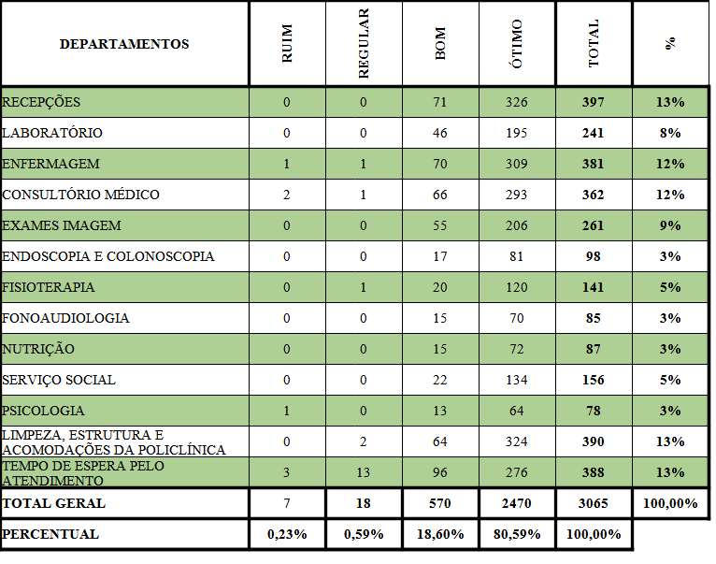
Gráfico 01

Gráfico 02
Já neste está representando o índice geral do grau de satisfação dos usuários.
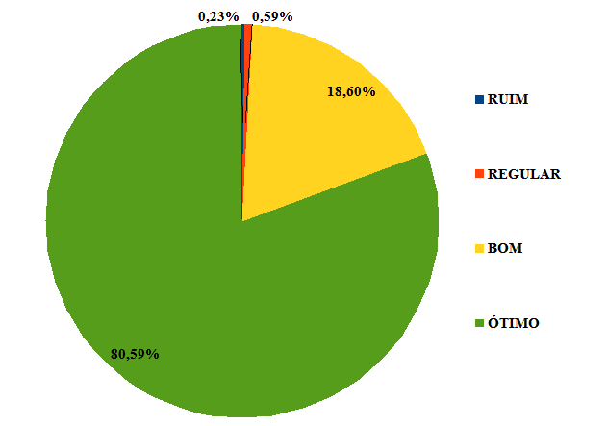
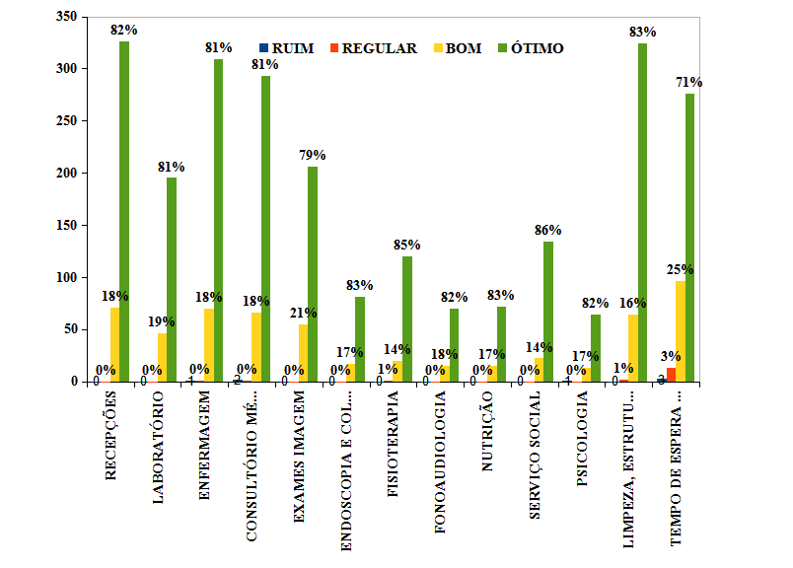

Sabemos que, mesmo com alto índice de satisfação, necessitamos constantemente aprimorar nossos serviços, pois também temos reclamações, é são elas que nos ajuda a melhorar diariamente nossa prestação de serviço. Veremos a seguir os resultados das demandas recebidas pela ouvidoria da Policlínica Posse, em 10 meses de atuação, nossa equipe tem buscado sempre resolver os problemas e melhorar cada vez mais nossos atendimentos, neste quesito todas as demandas da ouvidoria foram devidamente analisadas e respondidas e melhorando sempre o objeto que gerou as reclamações. Aqui vale ressaltar a importância de sempre ouvirmos nossos usuários, pois são eles que nos dão a dimensão da qualidade de nosso atendimento, e nos ajuda a estarmos aprimorando sempre até chegarmos ao nível de excelência desejado.
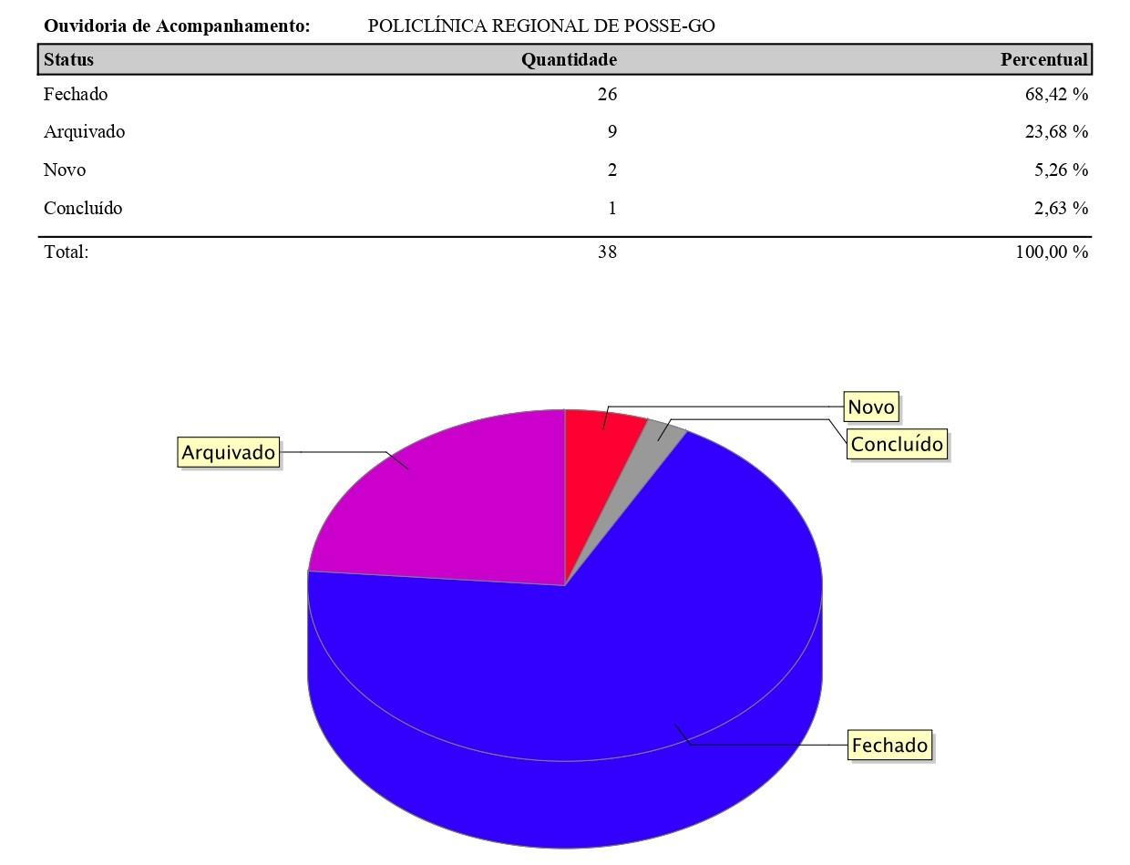
A seguir podemos observar nas tabelas e nos gráficos as movimentações das demandas da ouvidoria.

Obs.:
Demanda Novo: foi feito um novo registro
Demanda Concluída: Após envio de resposta para o demandante
Demandas Fechadas: Após a conclusão, faz-se o fechamento da demanda
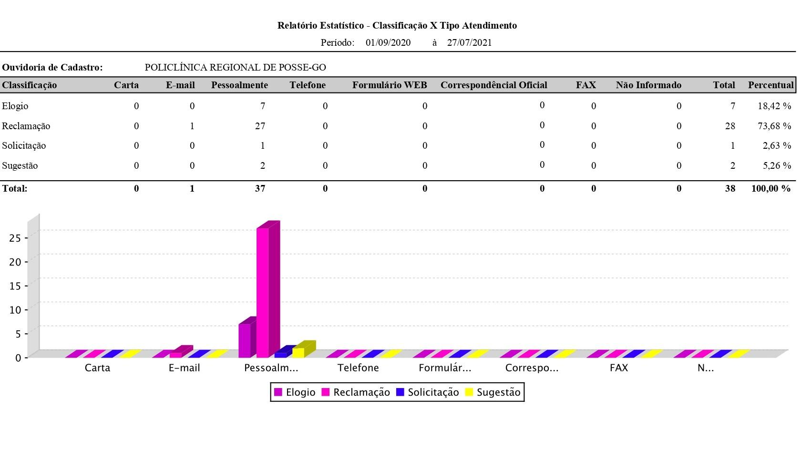

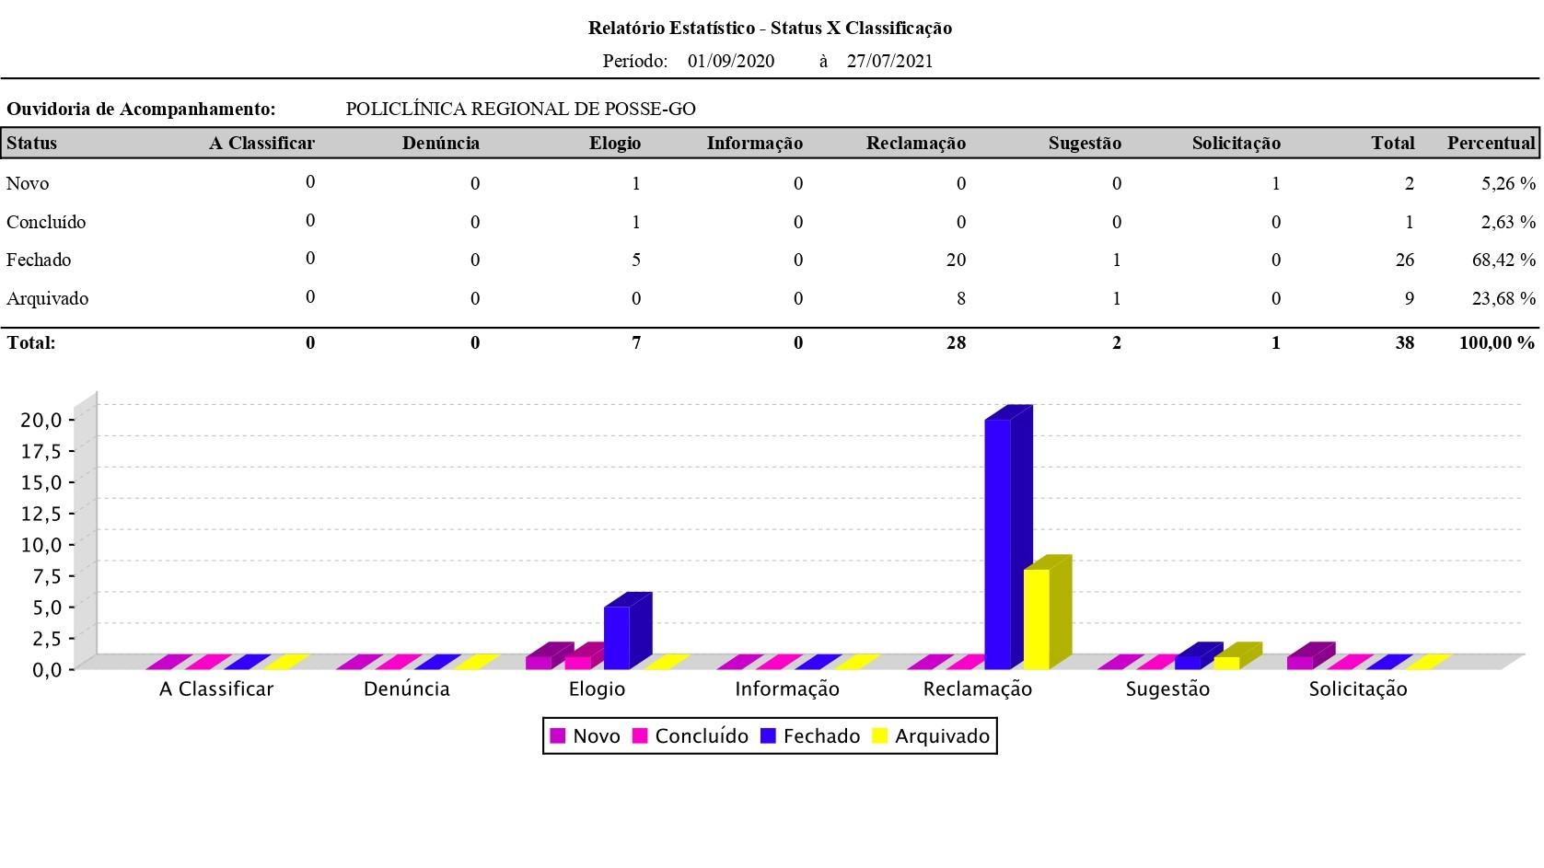

Análise dos resultados

Ante os resultados expostos nas tabelas e gráficos, constata-se que a Policlínica Posse – Região Nordeste II vem mantendo o seu alto índice de satisfação com pequenas alterações de um mês para outro, neste mês as avaliações ficaram com um índice geral de aprovação de 80,59%, como pode ser observado no segundo gráfico.

Posse – GO, 30/07/2021

Anísia Vieira de Barros
Assistente de Ouvidoria

ANEXOS

RELATOS DOS PACIENTES

02/07/2021
- Bem atendido pelo Paulo e pela Dalila e demais. Hoje foi uma benção;
- Parabéns, que Deus proteja todos vocês. Obrigada a todos;
05/07/2021
- Tudo ótimo;
06/07/2021
- Continue assim, com um ótimo atendimento;
07/07/2021
- Muito bom, amei, continue assim;
09/07/2021
- Gostaria que tivesse médico específico para fibromialgia, pois sofremos muito indo para Goiânia;
14/07/2021
- Venho aqui externar minha alegria em ver este local tão maravilhoso e com um atendimento espetacular, sou Selma de Simolândia, venho aqui pela primeira vez e estou encantada com tudo, gratidão a todos envolvidos neste projeto. O povo do nordeste goiano agradece. Deus os abençoe;
- Mais linha telefônica para ligar, por que só uma não é suficiente, sempre esta congestionada;
- Irany é ótima;
15/07/2021
- Que melhore muito o atendimento, pois moro longe, cheguei cedo, mais fui atendida super tarde, perdi a Van, não tenho carro próprio;
- Gean ótimo atendimento, super educado;
20/07/2021
- Acho que a triagem poderia ser mais rápida, pois esperamos muito, e as vezes chega a hora da fisioterapia e ainda não fizemos a triagem;
21/07/2021
- Gostei do atendimento, muito obrigada, muito bom, gostei muito;
29/07/2021
- Parabéns.

AUTORIZAÇÕES PARA PUBLICAÇÃO DE IMAGENS, FOTOS, DEPOIMENTOS E DEPOIMENTOS DE PACIENTES

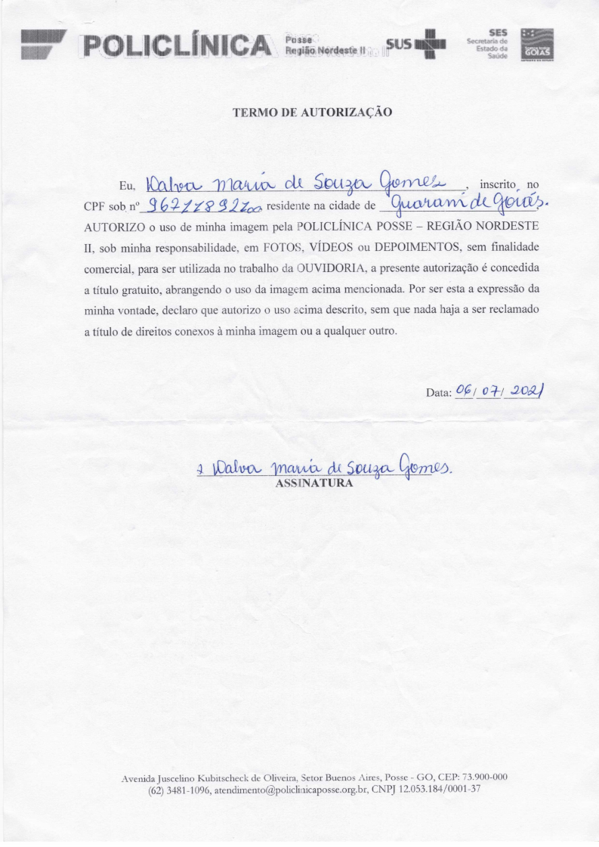
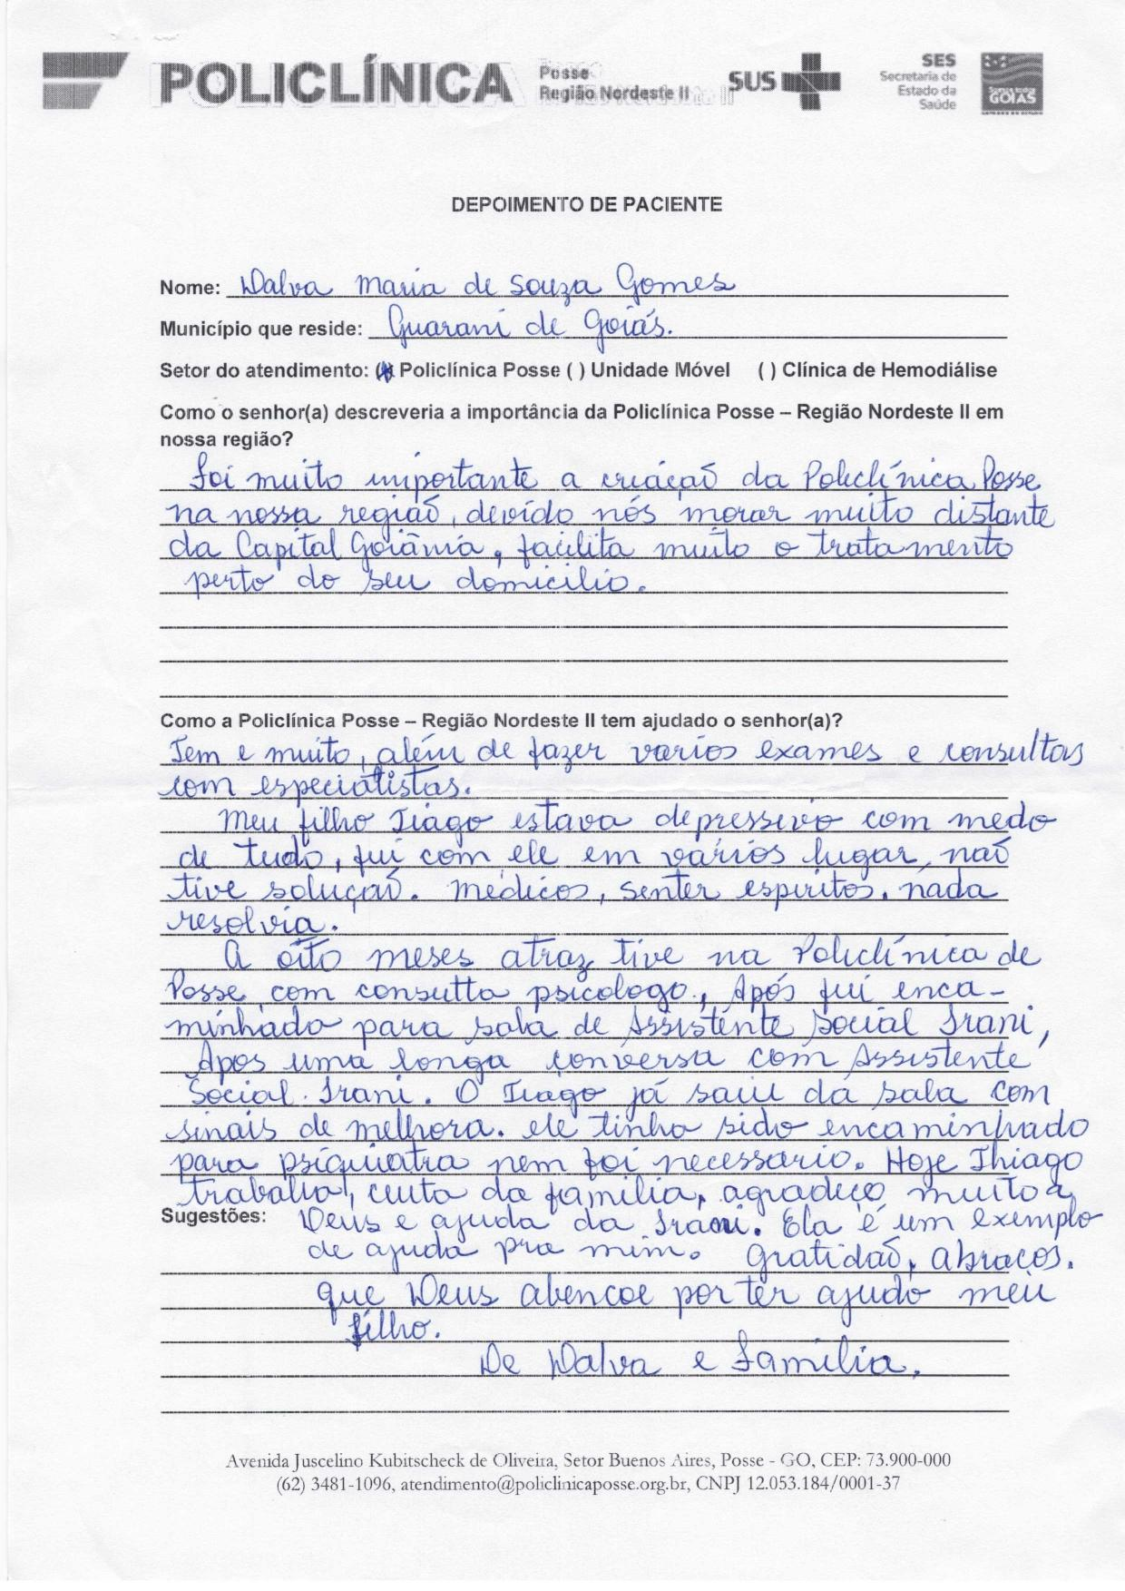

2.2-Relatório das Comissões/Núcleos

2.2.1 – Núcleo de Ensino Pesquisa e Extensão
No mês de Julho, trabalhamos em parceria com a equipe multiprofissionais e o serviço de hemodiálise, ações educativas.
A equipe de fisioterapia, trabalhou a importância do exercício físico fora da sessão de hemodiálise, possibilitando melhora das caibrãs e melhorando a qualidade de vida dos pacientes.
A equipe da nutrição juntamento com a psicologia, trabalhou com os pacientes renais crônicos um tema escolhido por eles mesmo: Ansiedade e os riscos da hipertensão.
No dia 27/07 foi lembrado o dia Mundial do enfrentamento ao câncer cabeça/pescoço. Foi uma atividade realizada pela fonoaudióloga. No dia todos os colaboradores usaram lacinhos verdes para lembrar o “julho verde” e as televisões da unidade estava rodando um vídeo alto explicativo, com informações relevantes sobre a doença, como sinais e sintomas, diagnostico e tratamento.

2.2.2 – Núcleo de Segurança do Paciente
No mês de Julho, o Plano de Segurança do Paciente foi instituído e está disponível para todos os profissionais da instituição. O NSP mantém programa de capacitação contínua dos profissionais para as práticas de segurança do paciente, com registro das participações. No mês de Julho foram trabalhados os riscos das hepatites e cuidados voltado para o paciente e profissional. Houve também capacitação para os novos colaboradores.
Ocorreu reuniões no mês de Julho para definirmos os indicadores que serão relevantes no ambiente ambulatorial envolvendo o Núcleo de Segurança do Paciente.
Houve cadastramento dos gestores e enfermeira do NSP no sistema NOTIVISA.

2.2.3 – Comissão de Controle de Infecção Relacionada a Assistência a Saúde
No mês de Julho aconteceu a contratação de novos colaboradores, os mesmos passaram por uma capacitação sobre o uso dos EPIs, baseado na Nota Técnica da Anvisa 07/2020 atualizada em 23/07/2021.
A enfermeira coordenadora da Comissão de Controle de Infecção foi comunicada sobre alterações que está acontecendo com a autoclave. O equipamento está queimando os materiais (gazes, compressa). O problema foi levado para reunião da comissão para providenciar uma assistência técnica.

2.2.4 – Comissão Interna de Prevenção de Acidente
No mês de julho não houve ocorrência de nenhum acidente de trabalho na unidade.
Durante a reunião da CIPA do referido mês, foi levantado algumas ideias com o intuito de melhor a qualidade e funcionamento da unidade, como: A aquisição de bancos no pátio, para confortos dos acompanhantes que ficam do lado de fora da unidade aguardando paciente; Realizar ginástica laboral com frequência na unidade com intuito de iniciar as atividades com mais disposição e aumentar a interação entre os colegas; Criar ala de estacionamento para os funcionários; Incluir linhas telefônicas nos setores que ainda não possui e que há necessidade.
As ideias foram levadas para a direção e a comissão aguarda um retorno positivo.

2.2.5 – Comissão de Multiprofissional
A Comissão multiprofissionais da Policlínica Regional de Posse, está realizando ações educativas na unidade, o que desperta interesse por parte dos pacientes, principalmente os pacientes da hemodiálise devido à frequência e rotina desses pacientes dentro da unidade.
No mês de Julho diversos temas foram trabalhados, como: Transtorno da Ansiedade, riscos da hipertensão; Importância do exercício físico e dia mundial do enfrentamento ao câncer cabeça/pescoço.
Houve alteração de profissional no setor de nutrição. Devido a gestação da nutricionista Mariana Albino, a mesma teve que ser afastada e já está em contratação uma nova profissional.

2.2.6 – Comissão de Gerenciamento de Resíduos de Saúde
Após a coleta dos resíduos pela empresa contratada, foi informado a coordenadora operacional que a quantidade de resíduos produzido na unidade está maior do que a quantidade estabelecida em contrato, o que faz com que o local nunca fique vazio, acumulando uma grande quantidade de resíduos mensalmente. A enfermeira da comissão, acompanhada da coordenadora operacional verificará a possibilidade de aumentar a quantidade de kg contratado para que não fique resíduos no depósito.
2.2.7 – Comissão de Verificação de óbito

No mês de julho não houve ocorrência de óbito na unidade.

2.2.8 Comissão de Farmácia e Terapêutica

Devido o início da distribuição de medicamentos de alto custo na unidade Policlínica Regional de Posse, fez-se necessária a criação da comissão de farmácia e terapêutica.
Aconteceu no mês de Julho a primeira reunião dessa comissão, instituindo e apresentando o regimento interno da mesma.
Ainda não há números do quantitativo de processos, mas já iniciou na unidade a distribuição desses medicamentos em parceria com a Central Estadual de Medicamentos de Alto Custo Juarez Barbosa.
2.2.9 Comissão de Ética Médica

Com intuito de instituir essa comissão na unidade da Policlínica Regional de Posse juntamento com dr João Carlos Gordim, diretor técnico, foi encaminhado para o CREMEGO (Conselho de Medicina de Goiás) um ofício manifestando o interesse de constituir a comissão na unidade.
Em resposta o conselho de medicina diz que o ofício já foi protocolado.
Estamos no aguardo orientações para darmos continuidade no processo.

Natália Fernanda Caetano Bolonhini
Enfermeira SCIRAS

3-Atividades Realizadas No Mês
Reunioes, eventos, comemorações realizadas na Unidade Policlínica Regional de Posse - Santa Dulce dos Pobres.

Objetivo:
Todas essas campanhas servem de alerta tanto para prevenção das doenças, quanto para abertura de debates sobre elas, conscientização e educação do público e troca de experiência entre as pessoas. Ou seja, reflete no cuidado com a saúde no dia-a-dia da população.

Programação/Conteúdo:
Orientação da importância dos exercícios fisícos fora da sessão de hemodiálise
- Realizado dia 01 de Julho
- Inicio ás 13:30, termino ás 14:00
Conteúdo abordado:
- Importância do exercício fisico
- Melhoria da capacidade funcional
- Melhoria do estado geral de saúde
- Melhoria da qualidade de vida
- Diminuição de caibrãs
- Aspectos emocionais e sociais

A ação foi realizado no setor de hemodiálise da Policlinica Regional de Posse, destinada para os pacientes que estavam realizando a sessão de hemodialise. Foi organizada pela fisioterapeuta Daniela Schult Valente

Registro

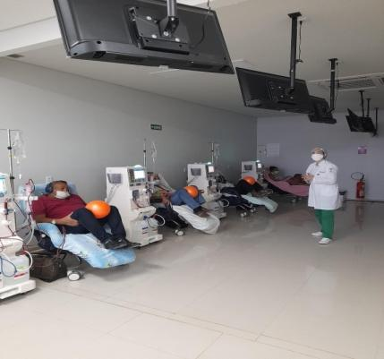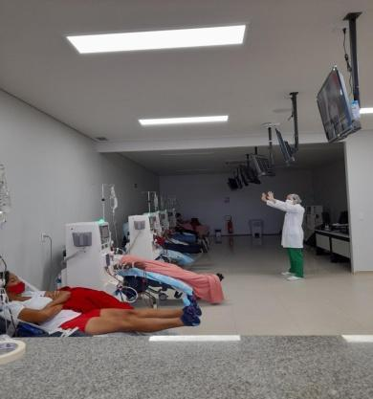
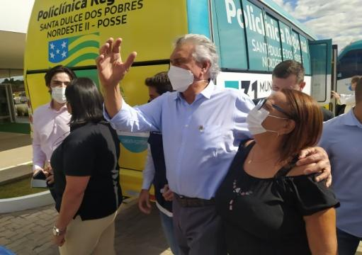
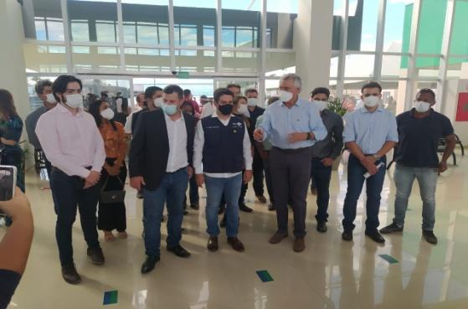

Programação/Conteúdo:
Visita do Governado do Estado na Unidade
- Realizada dia 02 de Julho
- Inicio ás 07:00, término ás 17:00

O Governado do Estado o Sr. Ronaldo Caiado, esteve na unidade de Posse-GO para inauguração do serviço de Hemodialise. O mesmo relatou o grande marco que esse serviço representa para os goianos e principalemente para a região nordeste do Estado.

Registro

Programação/Conteúdo:
Trabalhando a hipertensão com o paciente da HD
- Realizada dia 05,06,07 e 08 de Julho
- Turno matutino
Conteúdo abordado:
- Importância de não faltar as sessões de HD
- Como a alimentação pode auxiliar
- Detecção precoce
- Tratamento

A ação foi realizado no setor de hemodiálise da Policlinica Regional de Posse, destinada para os pacientes que estavam realizando a sessão de hemodialise. Foi organizada pela nutricionista Mariana e Psicologa Ana karolina.

Programação/Conteúdo:
Capacitação dos novos colaboradores
- Realizada dia 14 de Julho
- Inicio 15:00 termino 15:30
Conteúdo abordado:
- Regulamento da unidade
- Uniformização
- Uso dos EPIs
- Prioridades do paciente

A ação foi realizado na sala de reunião (auditório), com a presença de todos os colaboradores contratados recentemente na unidade para alinhamento de normas e rotinas. Foi organizada pelo SESMET na pessoa do Cledimar Bispo e SCIRAS na pessoa da enfermeira Natalia Bolonhini.

Registro

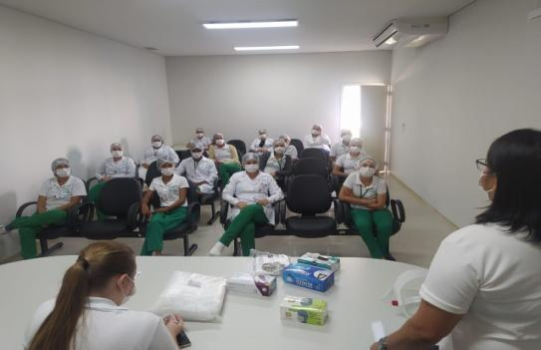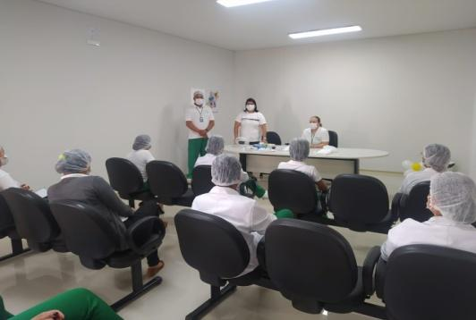

Programação/Conteúdo:
Curso introdutório do Planifica
- Realizada dia 21, 22 de Julho
- Inicio 08:00 termino 12:00
- Via video conferencia

A ação foi realizado na sala de reunião (auditório), com a presença da equipe multiprofissional, coordenadora de enfermagem e coordenadora operacional. Na conferencia estava presente todas as unidade de Policlinica do Estado, diretores do instituto CEM e representantes da SES.

Registro
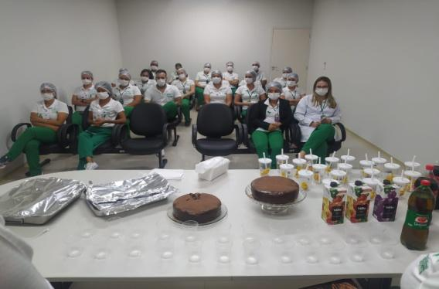
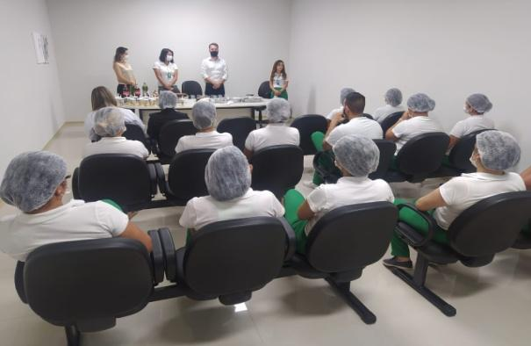
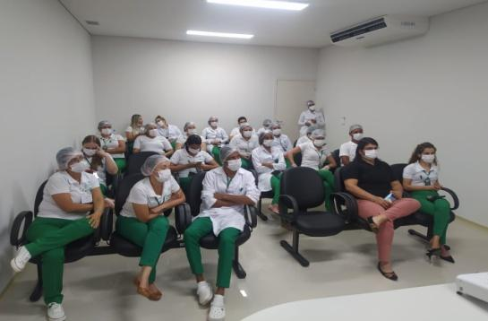
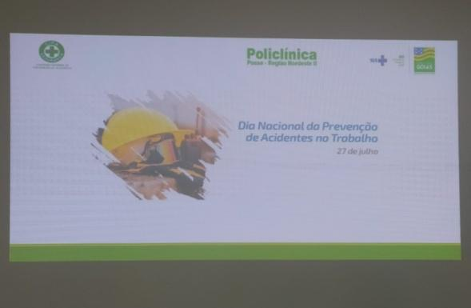
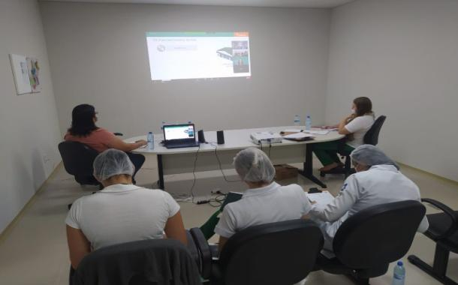

Programação/Conteúdo:
Comemoração ao dia da recepcionista
- Realizada dia 26 de Julho
- Inicio 16h termino 17h

A ação foi realizado na sala de reunião (auditório), para lembrar a importancia dos colaboradores recepcionista. A comemoração contou com a presença e o apoio do diretor Thadeu e foi organizado pela coordenada das recepções Gisele

Registro

Programação/Conteúdo:
Dia Nacional da Prevenção de acidente de trabalho
- Realizada dia 27 de Julho
- Inicio 15:00 termino 15:30
Conteúdo abordado:
- Importancia de usar EPIs corretamente
- O que é a CIPA
- Como a CIPA pode ajudar o colaboradores
- Video autoexplicativo

A ação foi realizado na sala de reunião (auditório), com a presença de todos os colaboradores. Foi Foi organizada pelo SESMET na pessoa do Cledimar Bispo e a CIPA.
Registro

Programação/Conteúdo:
Implantação do Planifica com equipe SES
- Realizada dia 29 de Julho
- Inicio 08h termino 17h

Registro

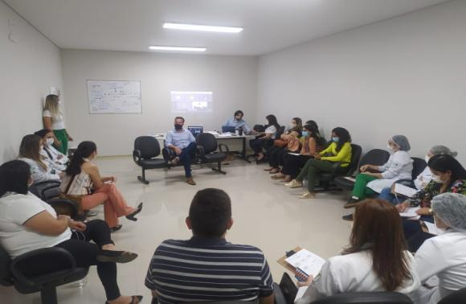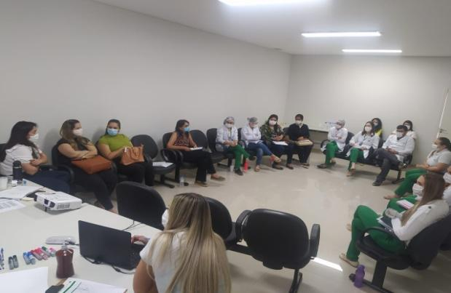

Reuniões do Mês de Julho

CCIRAS – Comissão de Controle de Infecção Relacionada a Assistencia a Saúde
- Realizada dia 27/07/2021
- 10:00 as 10;25
- Sala de reunião da Policlinica Regional de Posse
- 04 membros participantes
Pauta:
1 – Pauta da reunião com a diretoria 16/07
2 – Pauta da reunião com a diretoria dia 23/07
3 – Nota Técnica da Anvisa 07/20

CFT – Comissão de Farmácia e Terapêutica
- Realizada dia 27/07/2021
- 11:00 as 11:25
- Sala de reunião da Policlinica Regional de Posse
- 05 membros participantes
Pauta:
Organização e criação da comissão

CGRSS - Comissão de Gerenciamento de Resíduos Serviço de Saúde
- Realizada dia 28/07/2021
- 10:00 as 11:00
- Sala de reunião da Policlinica Regional de Posse
- 05 membros participantes
Pauta:
- Estabelecer cronograma
- Definir indicadores, focando na qualidade dos dados e na resolução de problemas
- Padronização de documentação
- Acumulo de resíduos que estão ficando no alojamento

CPR - Comissão de Proteção Radiológica
- Realizada dia 28/07/2021
- 11:00 as 11:20
- Sala de reunião da Policlinica Regional de Posse
- 03 membros participantes
Pauta:
- Estabelecer cronograma
- Definir indicadores, focando na qualidade dos dados e na resolução de problemas
- Padronização de documentação
- Apresentação do Plano de Proteção

CVO – Comissão de Verificação de Óbito
- Realizada dia 28/07/2021
- 11:30 as 11:45
- Sala de reunião da Policlinica Regional de Posse
- 05 membros participantes
Pauta:
- Estabelecer cronograma
- Definir indicadores, focando na qualidade dos dados e na resolução de problemas
- Padronização de documentação
- Não houve óbito na unidade

CMP - Comissão multiprofissional
- Realizada dia 30/07/2021
- 11:00 as 11:30
- Sala de reunião da Policlinica Regional de Posse
- 06 membros participantes
Pauta:
- Reestruturação da hemodialise
- Apresentação da nova colaboradora Nutricionista
- Cronograma de capacitação
- Paciente sem pedido de exame

NSP-Núcleo de Segurança do Paciente
- Realizada dia 28/07/2021
- 14:00 as 14:30
- Sala de reunião da Policlinica Regional de Posse
- 05 membros participantes
Pauta:
- Treinamento e capacitação realizada pela equipe do SESMET/SCIRAS
- Estabelecer cronograma
- Definir indicadores, focando na qualidade dos dados e na resolução de problemas
- Padronização de documentação

Natália Fernanda Caetano Bolonhini
Enfermeira SCIRAS

4-Relatório Do Serviço Da Carreta de Prevenção

4.1 – Descritivo das cidades, atendimentos, agendados, resultados
Iniciamos o mês de julho como a Unidade Móvel na Policlínica Posse – Região Nordeste II locada no município de Águas Lindas de Goiás – GO, entre os dias 01 e 23/07, onde foram realizados 322 exames de mamografias e 262 exames citopatológicos, totalizando 584 atendimentos no município e municípios vizinhos, no dia 26/07 continuamos nossa rota, deslocando para a cidade de Cavalcante.
Os nossos atendimentos são realizados de acordo com as demandas dos agendamentos, porém, quando surgi vagas ociosas são feitos encaixes, antecipando pacientes agendados ou atendendo pacientes que por algum motivo não compareceu no dia agendado, assim atendendo as demandas do município sede e dos municípios vizinhos.
Em Águas Lindas de Goias, tivemos poucas intercorrências, umas delas foi pacientes de municípios vizinhos que chegaram para a realização de exames, foi comunicado ao município os procedimentos necessários para realização dos exames, e assim o problema foi resolvido, outra foi a oscilação da internet quase todos os dias, no entanto sem interferência no atendimento, só no dia 16 que tivemos queda na internet que prejudicou o atendimento, foi acionado o município para resolver o problema, eles enviaram técnicos para solucionar o problema, que foi solucionado parcialmente, pois no período da tarde tivemos novas quedas de internet, isso fez com que algumas pacientes desistisse do atendimento, e que foram agendadas para outro dia.
No dia 26/07 iniciaríamos nossos atendimentos no município de Cavalcante, porém chegando a Unidade Móvel não tinha internet e a energia local não é suficiente para o funcionamento do mamógrafo, e também foi verificado que não havia gerador, item que foi solicitado para o atendimento naquele município. Foi informado a coordenadora operacional da Policlínica para que fossem tomadas as devidas providências. Foi enviado um eletricista ao local, foi constatado que não havia energia suficiente para o funcionamento dos aparelhos.
Nos dias 27 e 28 devido aos problemas com a energia no local de instalação da Unidade Móvel, não foi possível realizar atendimentos. No dia 29 a enfermeira Moryana, a técnica em radiologia e a Caroline voltaram para a Cidade de Posse para participar de treinamento do SISCAN. Não havendo assim atendimento na Unidade Móvel nos dias 29 e 30.

As nossas atividades durante o mês foram relativamente tranquilas, tivemos algumas intercorrências, como oscilação e queda da internet em Águas Lindas de Goiás, que foi resolvido, problemas com energia em Cavalcante, que não foi possível resolver antes do fechamento do mês.
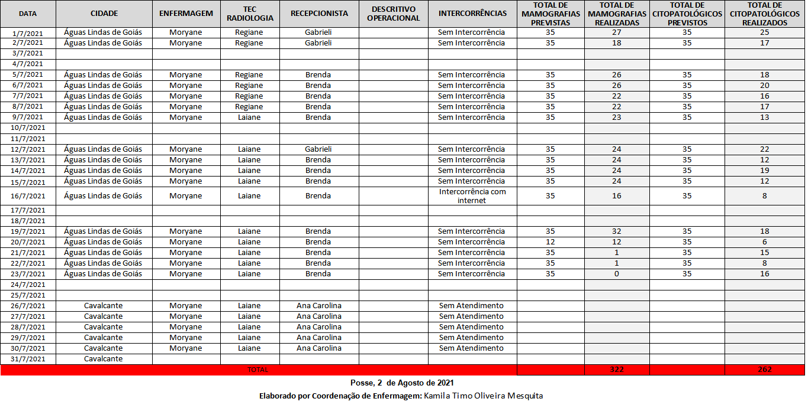

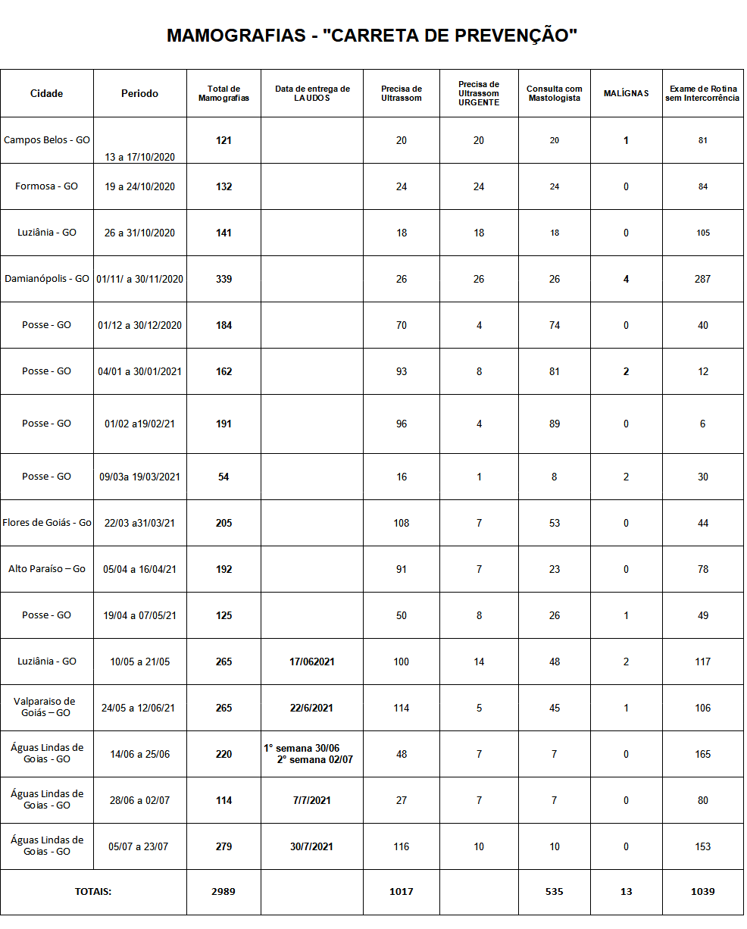

Kamila Timo Oliveira Mesquita
Coordenadora de Enfermagem

4-Relatório de Recursos Humanos
Quantidade de colaboradores

4.1 Afastamentos Covid e demais afastamentos
- Mariana Roseno da Silva (técnica de enfermagem) afastou por dois dias 01/07/2021;
- Aylinne Ryttielle Alves Campos Castro (auxiliar administrativo) afastou por um dia 01/07/2021
- Fabrícia Luana de Castro e Silva (assistente de recursos humanos) afastou por 01:00 07/07/2021;
- Leidione Ferreira de Santana (maqueiro) afastou por um dia 07/07/2021;
- Lucineide Santos Sampaio (recepcionista) afastou por 7 dais, 07/07/2021;
- Daniele Pinheiro da Fonseca Forneck (auxiliar de atendimento) afastou por 02h31min, dia 09/07/2021;
- Daniele Pinheiro da Fonseca Forneck (auxiliar de atendimento) afastou por 01h30min, dia 12/07/2021;
- Mariana Roseno Da Silva (técnica de enfermagem) afastou por dois dias 13/07/2021;
- Fabrícia Luana de Castro e Silva (assistente de recursos humanos) afastou por 01h00min 13/07/2021;
- Erika Denise Sateles dos Santos (técnica de enfermagem) afastou no período matutino, dia 14/07/2021;
- Crislaine Ferreira dos Santos Teixeira (recepcionista) afastou por um dia, 14/07/2021;
- Fabrícia Luana de Castro e Silva (assistente de recursos humanos) afastou por 01h00min 15/07/2021;
- Crislaine Ferreira dos Santos Teixeira (recepcionista) afastou por dois dias, 15/07/2021;
- Crislaine Ferreira dos Santos Teixeira (recepcionista) afastou por dois dias, 19/07/2021;
- Thayanne de Souza Silva (enfermeira) afastou no período vespertino, 15/07/2021;
- Millena Shainara Marques Linhares (técnica de enfermagem) afastou no período da tarde e mais dois dias, 16/07/2021;
- Rosana Lial Marques Araújo (técnica de enfermagem) afastou por um dia, 19/07/2021;
- Fabrícia Luana de Castro e Silva (assistente de recursos humanos) afastou por 01h00min 20/07/2021;
- Marcos da Costa Santos (auxiliar de atendimento) afastou por 00h33min, dia 20/07/2021
- Jaqueline Alves de Souza (assistente social) afastou por 00h55min, dia 20/07/2021;
- Tauana Luiza Echer (farmacêutica) afastou por um dia, 20/07/2021;
- Cátia Pereira da Silva (recepcionista) afastou no período matutino, dia 21/07/2021;
- Rosana Lial Marques Araújo (técnica de enfermagem) afastou no período matutino, 21/07/2021;
- Patrícia Gonçalves de Almeida (técnica de enfermagem) afastou por 01h00min, dia 21/07/2021;
- Mariana Albino de Jesus (nutricionista) afastou 00h34min, dia 23/07/2021;
- Thaynne Feitoza da Silva (assistente administrativo) afastou por 01h21min, dia 23/07/2021;
- Filipe Linhares de Morais (recepcionista) afastou por 04h21min, dia 23/07/2021
- Daniele Pinheiro da Fonseca Forneck (auxiliar de atendimento) afastou por 03h00min, dia 26/07/2021;
- Aline dos Santos de Brito (recepcionista) afastou por um dia, dia 29/07/2021.

4.2 EPI
A entrega de Epis se dá todas as sextas-feiras. Cada setor recebe o Epi relacionado ao grau de exposição aos pacientes. Na Policlínica de Posse temos os setores: administração, enfermagem, multidisciplinar e recepção.
Multidisciplinares compreendem: Assistente Social, Fisioterapeuta, Fonoaudióloga, Nutricionista e Psicóloga. Foram entregues no mês de julho de 2021 a quantia de:
270 máscaras
140 toucas
10 capotes
Somente as fisioterapeutas usam o capote.
Enfermagem compreende: Enfermeiras, farmacêutica, Maqueiro e Técnicas de Enfermagem. Foram entregues no mês de julho de 2021 a quantia de:
967 máscaras
967 toucas
199 capotes
17 camisas
13 calças
Não necessitam de capote a coordenadora de enfermagem a enfermeira CCIH.
Recepção: Foram entregues no mês de julho de 2021 a quantia de:
678 máscaras
678 toucas
6 camisas
5 calças
Administração compreende: Almoxarife, Assistente Administrativo, Assistente Financeiro, Assistente de Recursos Humanos, Auxiliar Administrativo, Auxiliar de almoxarife e Técnico de Segurança do Trabalho. Foram entregues no mês de julho de 2021 a quantia de:
450 máscaras
450 toucas
2 camisas
2 calças

Fabrícia Luana de Castro e Silva
Assistente de Recursos Humano

5-Relatório Do Serviço De Hemodiálise
A Policlínica Posse – Região Nordeste II, através da Clínica de Hemodiálise tem oferecido aos pacientes renais crônicos uma nova realidade em sua condição, ou seja, tem melhorado a qualidade de vida dessa população, em alguns casos, já convive com a condição de renal crônico a mais de 10 anos.
Atualmente atendemos 24 pacientes distribuídos entre as cidades de Posse, Simolândia, Divinópolis, São Domingos, Damianópolis, Mambaí e Iaciara, eles estão divididos da seguinte maneira: 12 pacientes nas segundas-feiras, quartas-feiras e sextas-feiras, e 12 pacientes nas terças-feiras, quintas-feiras e aos sábados, sendo 06 no período matutino e 06 no período vespertino.
Iniciamos o mês com reunião e capacitação da nova equipe de técnicos de enfermagem. Também foi trabalhado o tema Dia Nacional do Diabetes para a turma “D” em parceria com a nutricionista e psicóloga, finalizando este tema que já havia sido discutido com as demais turmas mês passado, que teve como objetivo diminuir as dúvidas, demonstração da quantidade de açúcar nos alimentos, quantidade ideal do açúcar nas refeições diárias, mudanças nos hábitos de vida e os impactos emocionais que ocasionam no paciente após receber o diagnóstico. Continuando as ações, foi realizado pela fisioterapeuta Daniela um trabalho de orientação de atividades de alongamento para os membros superiores, inferiores e coluna vertebral, que podem ser desenvolvidas em casa.
No dia 02 recebemos a visita do Governador do Estado Ronaldo Caiado e o Secretário de Estado da Saúde Ismael Alexandrino, para a inauguração da Clínica de Hemodialise da Policlínica Posse.
Tivemos um paciente com dificuldade para aderir ao tratamento, sendo necessário a intervenção da assistente social Irany, que entrou e, contato com a família para saber qual o contexto social em que ele se encontra, pois ele realiza as orientações da equipe médica e enfermagem. Esse paciente chegou para a sessão com crise urêmica após estabilização do caso, o Dr Gustavo e o Enfermeiro Luiz Eduardo conversaram com o paciente e familiar e foi oferecido um método de dialise incremental onde o paciente poderia realizar menos tempo por sessão para que tenha uma melhor aderência ao tratamento.
Seis pacientes foram realizar avaliação e confecção de Fistula Arteriovenosa em Formosa:
- 1 paciente tendo indicação de uso de Permcath;
- 2 realizaram FAV com liberação para punção em 30 dias;
- 3 realizaram FAV com necessidade de superficialização;
Dia 06 recebemos e distribuímos medicações do programa Juarez Barbosa, para os pacientes como exames dentro das especificações do programa.
Entre os dias 05 e 08 foi realizado a ação coletiva sobre a Hipertensão Arterial, sugerido pelos próprios pacientes, ação realizada pela nutrição e psicologia. Na semana seguinte foi abordado a temática Ansiedade, em parceria com a nutricionista e psicóloga, muitos pacientes relataram sentirem ansiosos mas possuíam dúvidas relacionados ao tema. Dia 13 e 14 foi realizado uma ação conjunta com a Assistente Social e Fisioterapia. Visando uma maior interação dos pacientes da hemodiálise com os profissionais da equipe multidisciplinar. Nos dias 19 e 20 foi trabalhado o tema Problemas Relacionados ao Sono, sendo o principal deles a insônia ou dificuldade de permanecer dormindo, é um tema atual e relevante que acomete a maioria da população, ação realizada pela Nutrição e Psicologia. Continuando as ações foi realizada capacitação sobre “Doença Renal Crônica”, ministrada pelo Enf. Luiz Eduardo Veras e o curso “Introdução ao cuidado interdisciplinar. Capacitação às equipes de saúde das Policlínicas do Estado, para o projeto ”Planifica”, capacitação oferecida pela SES via plataforma ZOOM, no dia 28 e 29 foi realizado ação local para início de implementação.
Dia 19 e 20 iniciado punção de FAV’s confeccionado mês passado:
- 1 paciente após 3 punções foi sacado Cateter Duplo Lúmen;
- 1 paciente com negação ao tratamento e uso da FAV, foi agendado a retirada do Permcath na primeira semana de agosto, para que paciente acostume com uso da FAV;
Foi solicitado hemotransfusão para dois pacientes, sendo entregue o encaminhamento para realizar a transfusão sanguínea no hospital de sua cidade. Recebemos um paciente no dia 27 com mal-estar, náuseas, febres, foi visto que CDL em VFE estava com secreção esverdeada, foi sacado CDL, iniciado vancomicina endovenoso e encaminhado para internação no Hospital Municipal de Iaciara, no dia 29 foi realizado novo implante de CDL em VJIE. Encaminhado um paciente para o tratamento conservador devido função renal residual, a princípio acompanhar exames de 15/15 dias, mantendo função renal residual liberar vaga para SES.
Finalizamos o mês com a realização da pesquisa de satisfação pelo aplicativo SurveyMonkey, deixo analise em anexo.
Encerramos o mês de maio com os seguintes dados:

- 23 pacientes em hemodiálise;
- Realizado 306 sessões de hemodiálise, sendo 2 extras;
- 20 faltas as sessões de hemodiálise, 11 sem justificativa e 9 liberadas pelo médico;
- 424 atendimentos da equipe multiprofissional, sendo:
- 222 Fisioterapia
- 84 Assistência Social
- 59 Psicologia
- 59 Nutrição
- 15 pacientes em uso de medicações do programa do Juarez Barbosa;
- Realizado 1 trocas de CDL;
- Realizado 2 hemotransfusão;
- Confecção de 5 fistulas pela Policlínica;
- Utilização 2 FAV novas;
- Sacado 1 CDL devido uso de FAV;
- Antibioticoterapia endovenosa em 1 pacientes;
- 1 Internação paciente do programa;
- 0 Óbito de paciente do programa;
- 11 pacientes com CDL;

Luiz Eduardo Veras e Silva
Coordenador da Clínica de Hemodiálise da Policlínica Regional de Posse

Silvana Mofardini
Coordenadora Operacional

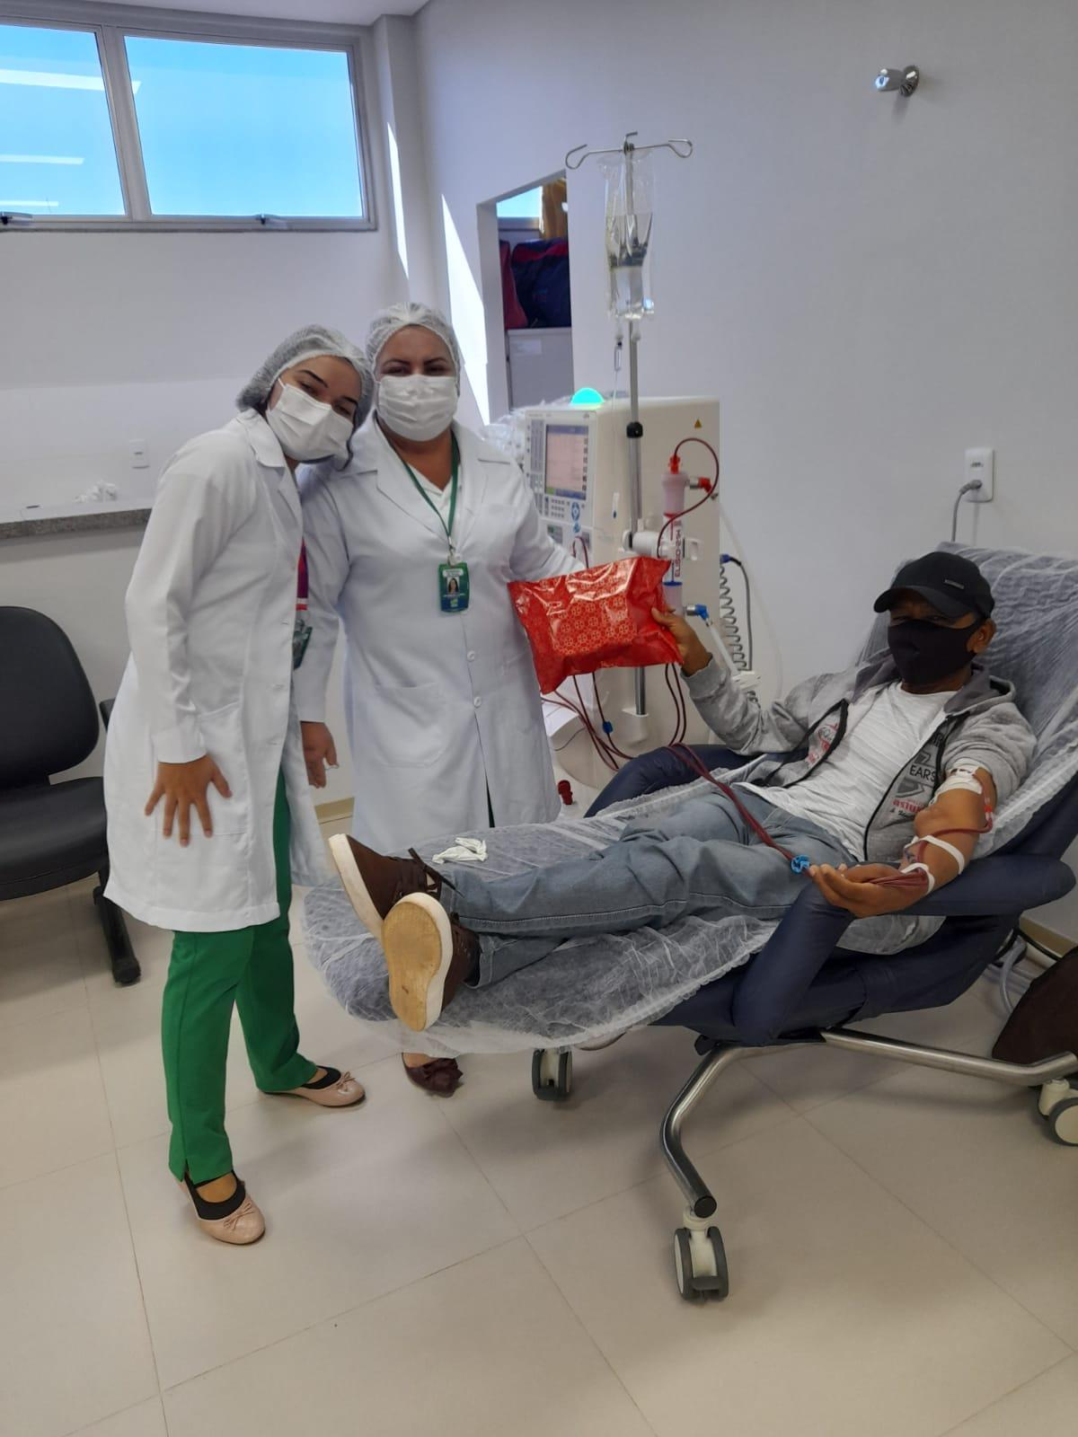
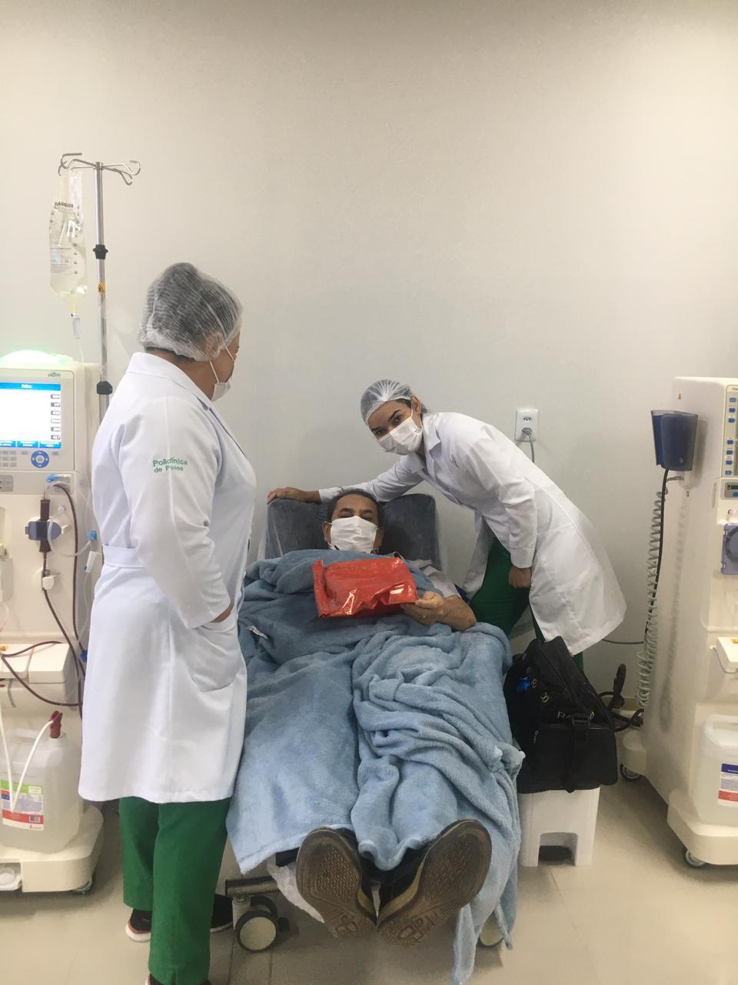
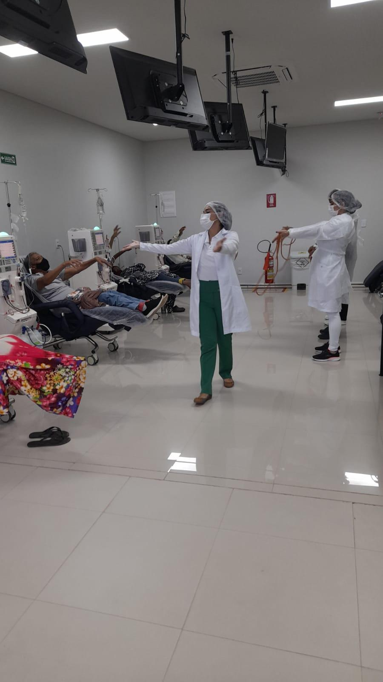
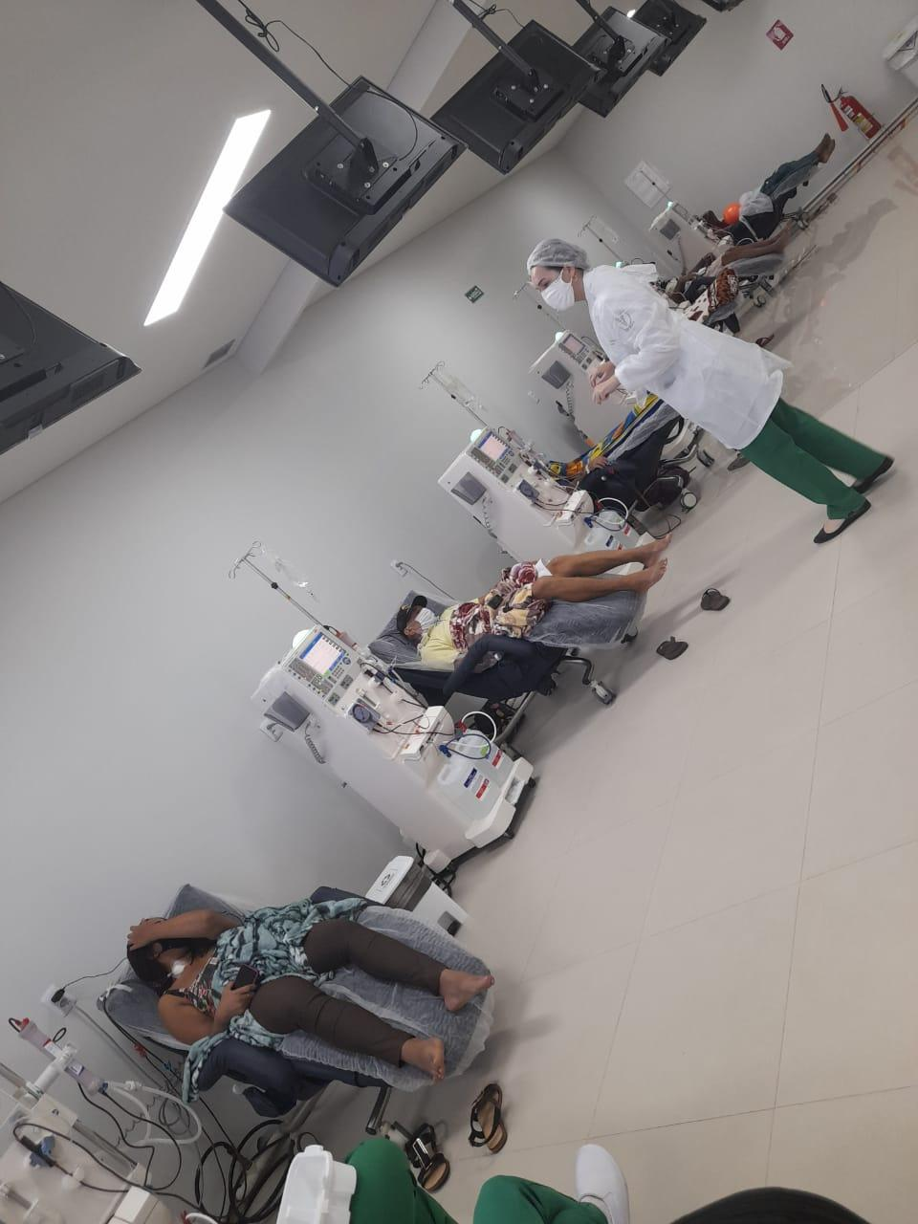
Anexos:
Ação Fisioterapia e Assistência Social

Fisioterapia Matutina e Vespertina

Ação de orientação Nutrição e Psicologia
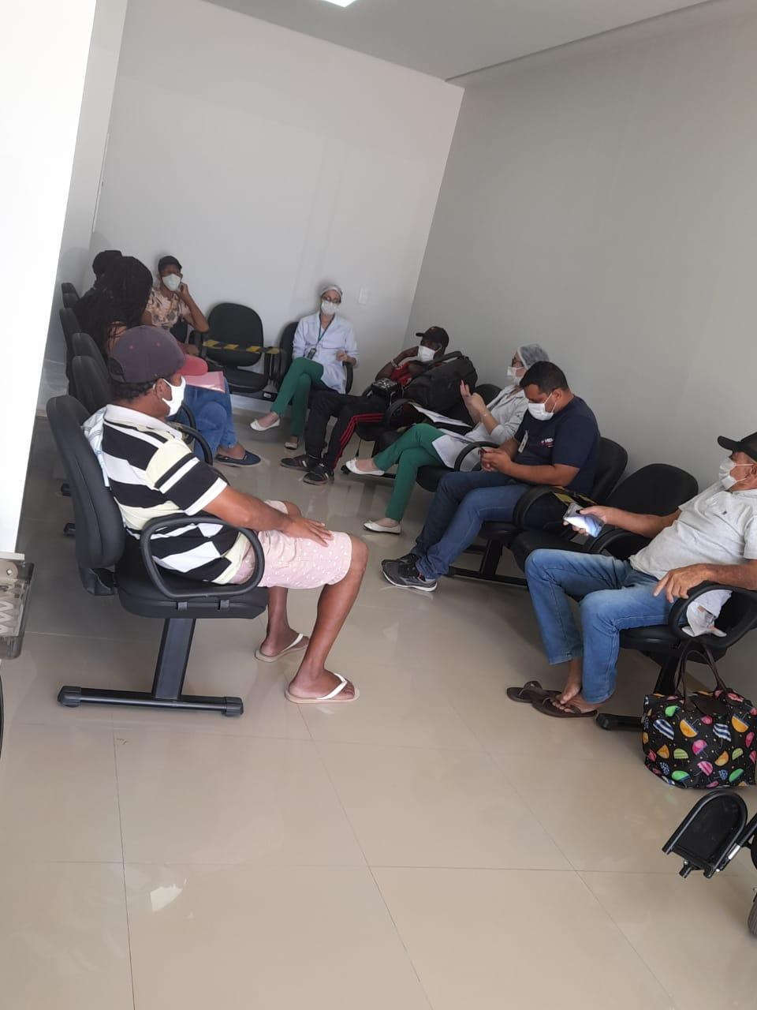

Obra

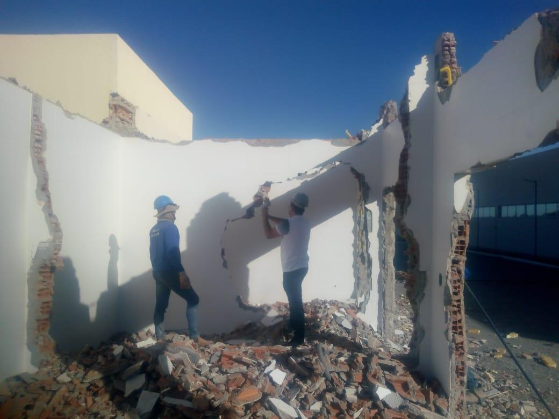

Inauguração
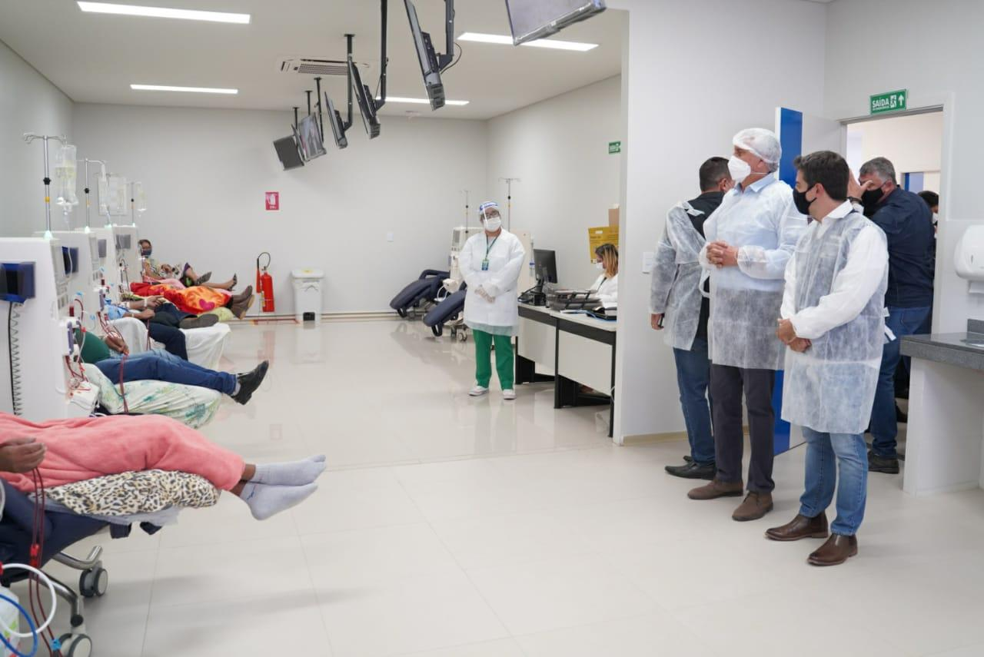
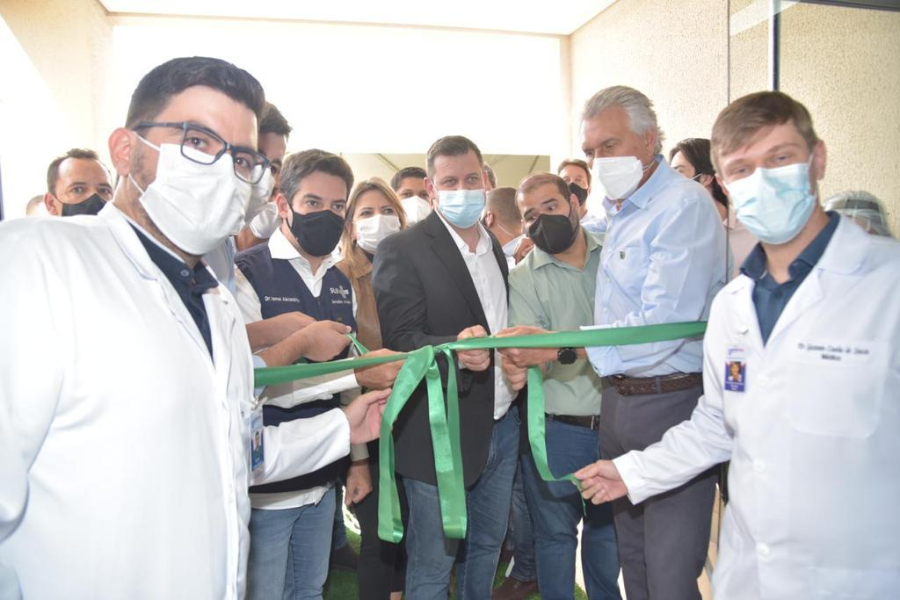
Pesquisa de Satisfação

